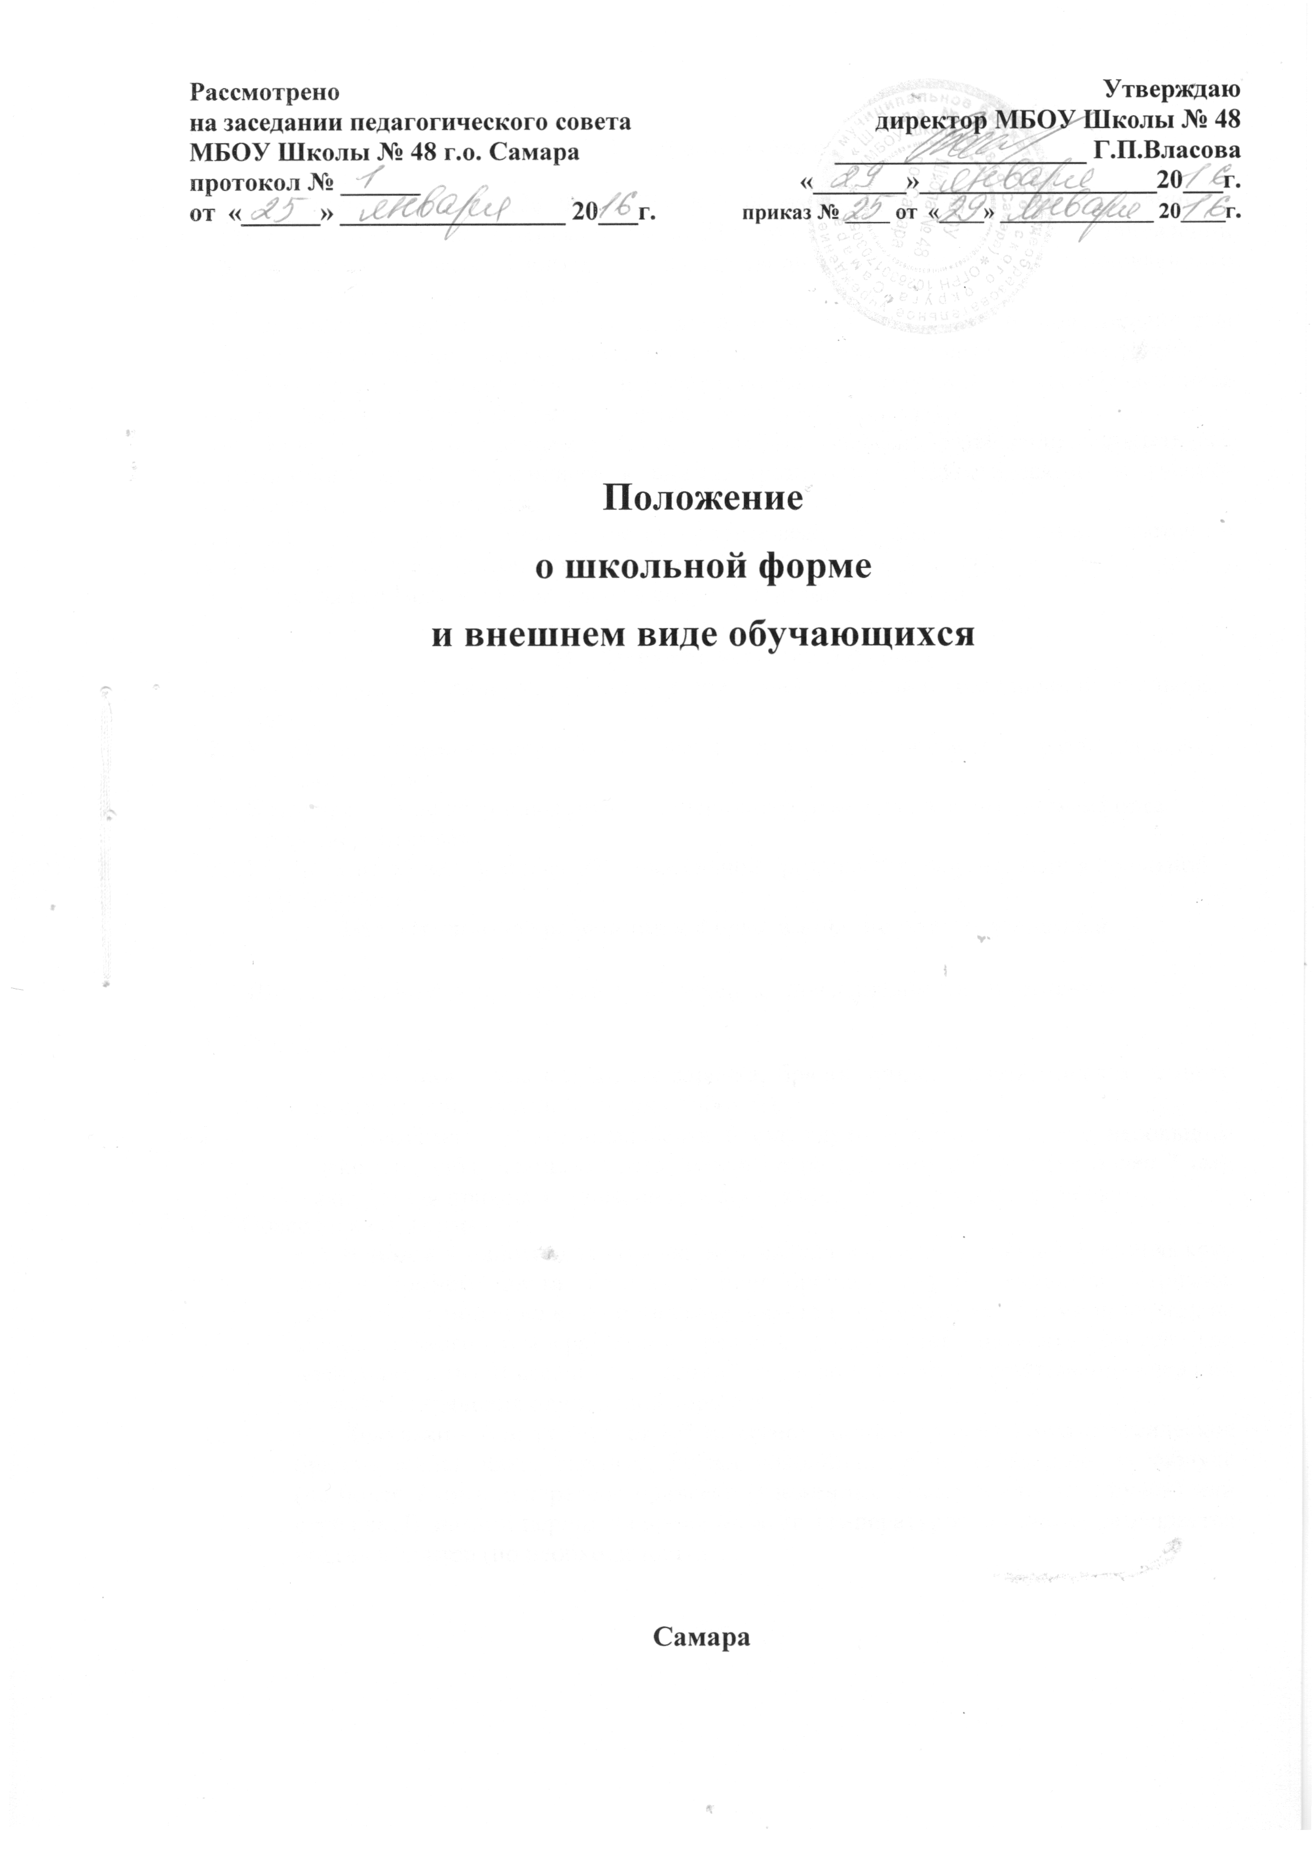

- Общие положения
- В соответствии с ст.28 ФЗ №273 «Об образовании в Российской Федерации », письмом Министерства образования РФ от 28 марта 2013 г № ДЛ-65/08 «Об установлении требований к одежде обучающихся» в школе вводится школьная форма установленного образца для учащихся 1-11 классов.
- Настоящее Положение является локальным актом школы и обязательно для выполнения сотрудниками, обучающимися и их родителями (лицами их заменяющими).
- Настоящее Положение регламентирует требования к школьной одежде обучающихся (далее - школьная форма), а также к внешнему виду обучающихся .
- Контроль за соблюдением учащимися формы одежды обязаны осуществлять все сотрудники школы, относящиеся к административному, педагогическому и учебновспомогательному персоналу.
- Школьная форма приобретается родителями в магазинах, либо шьется в соответствии с предложенным описанием.
- Настоящее Положение вступает в силу с 1 сентября 2013 года.
- Функции школьной формы
- Обеспечение обучающихся удобной и эстетичной одеждой в повседневной школьной жизни.
- Устранения признаков социального, имущественного и религиозного различия между обучающимися.
- Предупреждение возникновения у обучающихся психологического дискомфорта перед сверстниками.
- Укрепление общего имиджа образовательной организации, формирования школьной идентичности.
- Основные требования к форме и внешнему виду учащихся
3.1 Школьная форма подразделяется на парадную, повседневную и спортивную.
3.1.1 Парадная форма:
- Юноши - белая мужская сорочка, брюки темного цвета, пиджак темного цвета, туфли, галстук (галстук - бабочка).
- Девушки - однотонная белая блуза, глухо застегнутая или с небольшим декольте, юбка темного цвета, туфли не на высоком каблуке (не более 7 см), аккуратная прическа (уложенные в косу, хвост или пучок) или стрижка.
3.1.2.Повседневная форма:
- Юноши - однотонная сорочка или водолазка, галстук, брюки классического покроя темного цвета, пиджак в цвет брюкам, туфли, аккуратная стрижка. Допускается ношение вместо пиджака жилета или кардигана. В зимний период во время низкого температурного режима разрешается надевать свитер (по необходимости). В весенний и осенний сезон допускается отсутствие пиджака при условии сохранения однотонной сорочки.
- Девушки - для учащихся 1-4 классов: костюм, (допускаются классические брюки), жилет, юбка, сарафан, блузка, водолазка, туфли не на высоком каблуке (не более 7 см.), аккуратная прическа (уложенные в косу, хвост или пучок) или стрижка. В зимний период во время низкого температурного режима разрешается надевать свитер (по необходимости).

- Девушки - для учащихся 5-8 классов: костюм, (допускаются классические брюки), жилет, юбка, сарафан, блузка, водолазка, туфли не на высоком каблуке (не более 7 см.), аккуратная прическа (уложенные в косу, хвост или пучок) или стрижка. В зимний период во время низкого температурного режима разрешается надевать свитер (по необходимости).
- Девушки - для учащихся 9-11 классов: костюм, (допускаются классические брюки), жилет, юбка, сарафан, блузка, водолазка, туфли не на высоком каблуке (не более 7 см.), аккуратная прическа (уложенные в косу, хвост или пучок) или стрижка. В зимний период во время низкого температурного режима разрешается надевать свитер (по необходимости).
- Спортивная форма.
- Для занятий в спортивном зале: спортивный костюм (если температурный режим нарушен), футболка, спортивное трико, спортивная обувь с нескользкой подошвой.
- Для занятий на улице: спортивный костюм, спортивная обувь.
- Школьная форма может быть из различных тканей. Цветовая гамма школьной формы
для учащихся 1-11 классов: однотонный, спокойный темный тон, без надписей и рисунков.
- Аксессуары: девушкам допускается ношение золотых и серебряных серег.
- Сменная обувь в школе является обязательной.
3.6 Сменная обувь должна быть чистой.
- Внешний вид должен соответствовать общепринятым в обществе нормам.
- Педагогический состав работников школы должен показывать пример своим
воспитанникам, выдерживать деловой стиль в своей повседневной одежде.

III Права, обязанности и ответственность
- Учащиеся обязаны:
- Носить повседневную школьную форму ежедневно. Спортивная форма в дни уроков физической культуры приносится с собой. В дни проведения торжественных линеек, праздников школьники надевают парадную форму.
- Одежда должна быть обязательно чистой, свежей, выглаженной
- Бережно относиться к форме других учащихся школы.
- Учащимся запрещено:
- Приходить на учебные занятия без школьной формы.
- Приходить на учебные занятия кроме физической культуры в спортивной форме.
- Посещать занятия без второй обуви до особого распоряжения директора;
- Носить майки, блузы с глубоким вырезом, брюки, джинсы, юбки на бедрах, мини-юбки (длина юбки должна быть не выше 5 см от колена), прозрачную и яркую одежду, кеды или другую спортивную обувь, шлепанцы
- Аксессуары, массивные украшения (бусы, броши, серьги, кольца, ремни с
массивными пряжками) в школу носить запрещено.
- Ответственность
- В случае если учащийся пришел в школу без школьной формы, по требованию дежурного администратора (учителя, классного руководителя) он должен написать объяснительную.
- Учащийся может вернуться домой и надеть школьную форму.
- В случае, если учащийся проживает в отдаленном районе города - он на занятия допускается, но при этом предоставляет дежурному администратору (учителю, классному руководителю) дневник, в котором уполномоченное лицо делает запись для родителей с предупреждением о том, чтобы родители приняли соответствующие меры, т.е. обеспечили приход в школу своего ребенка в школьной форме.

- Права родителей
Родители имеют право:
- Обсуждать на родительских комитетах класса и школы вопросы, имеющие отношение к школьной форме, выносить предложения в отношении школьной формы.
- Обязанности родителей
Родители обязаны:
- Приобрести школьную форму, вторую обувь до начала учебного года.
- Ежедневно контролировать внешний вид учащегося перед выходом его в школу в соответствии с требованиями Положения.
- Следить за состоянием школьной формы своего ребенка, т.е. своевременно ее стирать по мере загрязнения.
- Не допускать ситуаций, когда учащийся причину отсутствия формы объясняет тем, что она постирана и не высохла.

- Права классного руководителя Классный руководитель имеет право:
- Разъяснить пункты данного Положения учащимся и родителям под роспись.
- Обязанности классного руководителя Классный руководитель обязан:
- Осуществлять ежедневный контроль на предмет ношения учащимися своего класса школьной формы и второй обуви перед началом учебных занятий.
- Своевременно (в день наличия факта) ставить родителей в известность о факте отсутствия школьной формы у учащегося, приглашать на Совет по профилактики.
- Действовать в рамках своей компетенции на основании должностной инструкции.
- Ответственность классного руководителя
За неисполнение или ненадлежащее исполнение должностных обязанностей классный руководитель несет ответственность, предусмотренную трудовым законодательством РФ, локальными актами образовательного учреждения.

